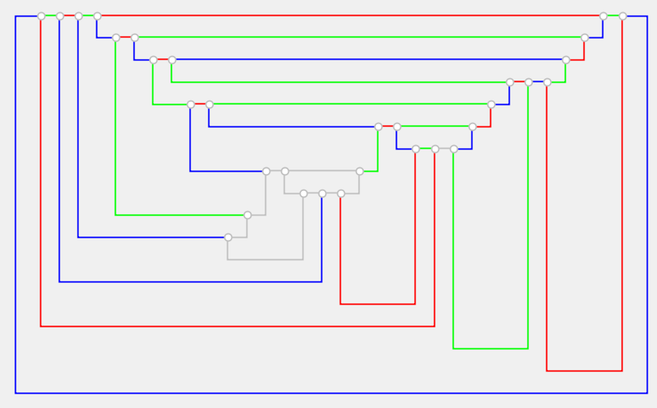

Per questa edge, con la colorazione attuale del grafico, lo switch dei colori sulle catene B-R e B-G non funziona, perché ritornano tutte e due sul vertice di partenza

Impasse non facilmente risolvibile.

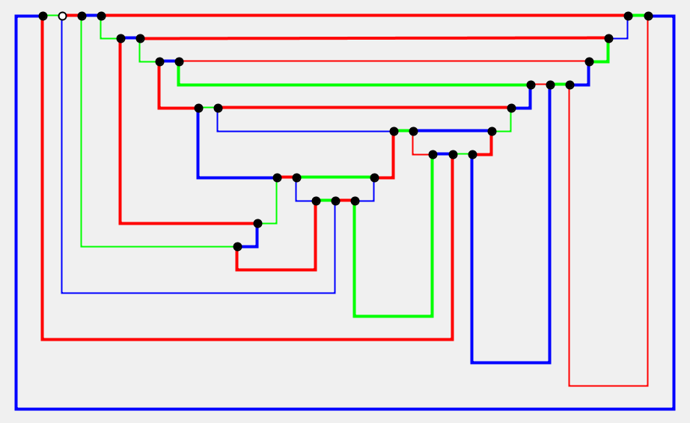

Tentando, a caso diciamo (con le spirali di Cahit), con un’alta colorazione ha funzionato subito, con impasse facilmente risolvibili

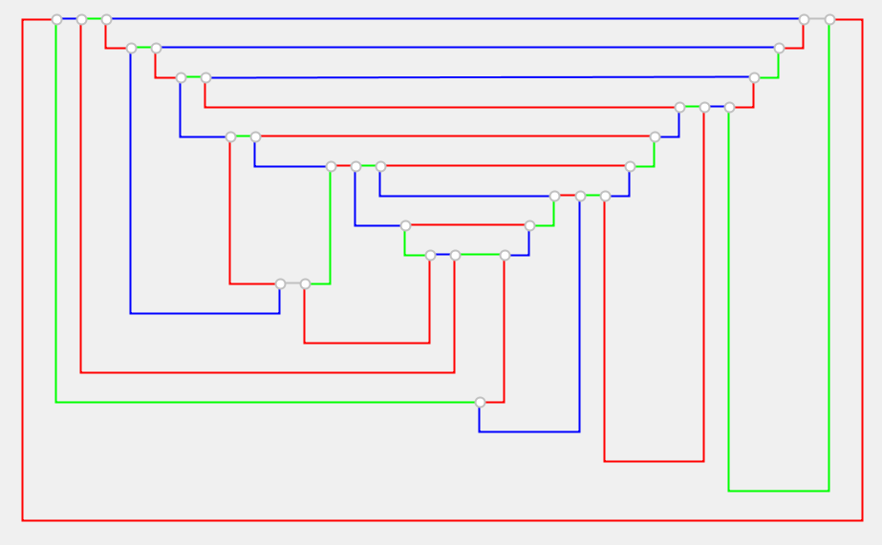

e6

e5

e4

e3

e2

e1

other

impasse

impasse

Vy

Vx

Empasse:

* Il verde è forzato se si analizza il vertice di sinistra (Vx) alla freccia, ma anche nel vertice di destra (Vy) c’è già un verde
* Quindi devo usare un Kempe switch G-*
* G-R no perché verrebbero swap-pati i colori G ed R già presenti sul vertice Vy non risolvendo l’empasse
* La chain G-B però torna su Vx e quindi non risolvere l’empasse
* IPOTESI:
  + La mia ipotesi è che la catena G-B può essere spezzata (in un punto da determinare) nel mezzo da un altro Kempe switch, in modo che il successivo switch G-B non torni su Vx
  + Le possibili coppie di colori che rompono la catena G-B possono solamente essere: G-R e B-R
    - Bisogna però vedere se queste catene tornano o passano vu Vx o Vy, in tal caso potrebbe (da verificare se il potrebbe può essere rafforzato in sicuramente) non funzionare
  + Seguiamo la catena (G-B) e vediamo cosa succede
    - Naturalmente tutte le edge che fanno da “rami” al path (G-B) sono tutti rossi
    - Allora (la numerazione parte dalla prima edge G di Vy che genera l’empasse)
      * 1 (G-R) NOK La prima non può mai funzionare perché scambia in Vy G ed R
      * 2 (B-R) OK Rompe la catena – E’ un loop che non torna ne a Vx ne a Vy
      * 3 (G-R) NOK Torna sia su Vx che Vy
      * 4 (B-R) NOK E’ un loop che passa per Vx
      * 5 (G-R) NOK E’ un loop che passa sia su Vx che Vy
      * 6 (B-R) OK E’ la stessa che passa per la edge numero 2
      * 7 (G-R) NOK E’ la stessa che passa per la edge numero 1
      * 8 (B-R) NOK E’ la stessa che passa per la edge numero 4
      * 9 (G-R) NOK E’ la stessa che passa per la edge numero 5
      * 10 (B-R) NOK L’ultima non può mai funzionare perché scambia in Vx B ed R

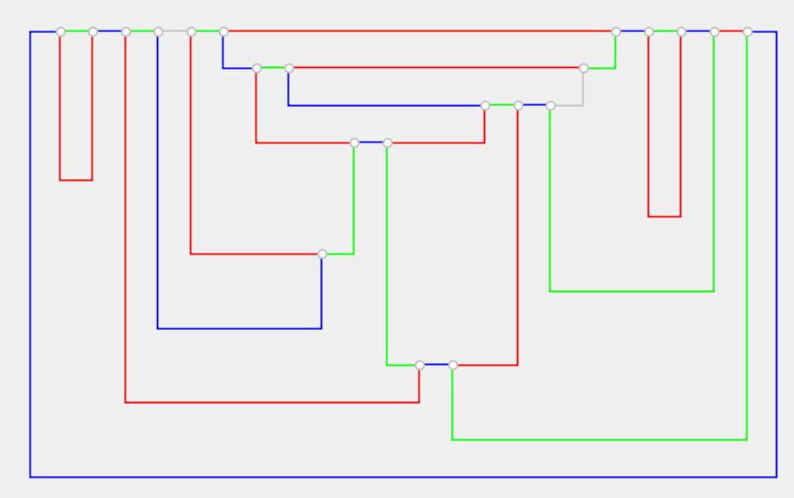

Vy

Impasse

Vx

1b+, 9b+, 9e+, 3b+, 5b+, 7b+, 12b+, 10b-, 11b-, 5e-, 7e-, 4b-, 3e-, 2b-, 10e-, 4e-, 6b-, 11e-, 12e+, 8b+, 8e+, 6e+, 2e+, 1e+

Questa è una mappa non filtrata delle F2, F3 e F4.

In questo caso sembra più difficile provare (o almeno ipotizzare) che una Kempe chain che non risolve l’empasse può essere spezzata per poi funzionare al secondo giro. Speriamo sia proprio questo il motivo per cui non è stata mai trovata una soluzione ai tentativi di riparazione delle Kempe switch.

In questo caso tra due vertici può anche esserci una sola edge, mentre nelle mappe filtrate dalle F2, F3 ed F4, tra due vertici ci possono essere 4 edges e quindi più speranze di poter rompere una Kempe chain su cui uno switch di colori fallirebbe.

NOTA SUCCESSIVA: Il controesempio prova che non era un ipotesi valida.

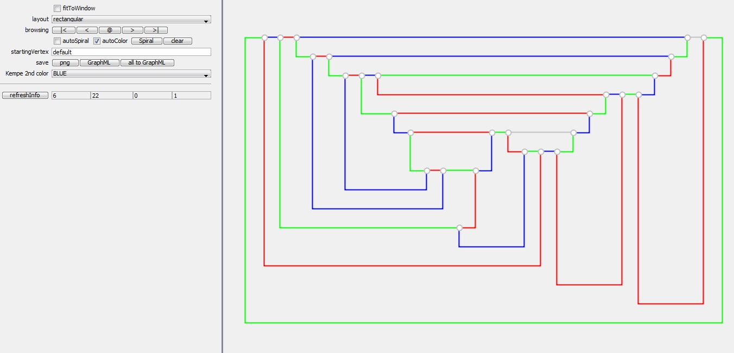

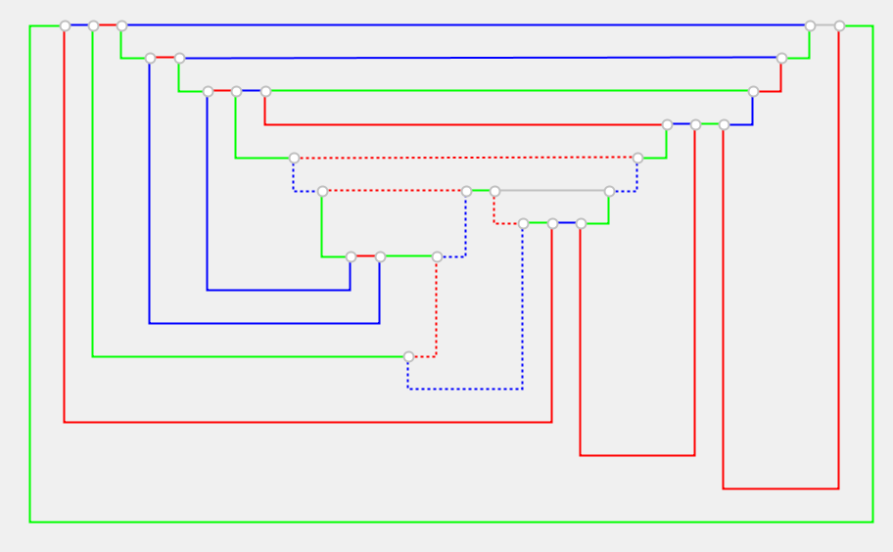

Vy

Vx

Impasse

ge

f

e

d

c

b

a

7

6

5

4

3

2

1

8

Counteexampe to the hypotesis ☹

In questa situazione non si può usare una seconda Kempe chain per deviare la chain originale che consentirebbe l’uscita dall’impasse.

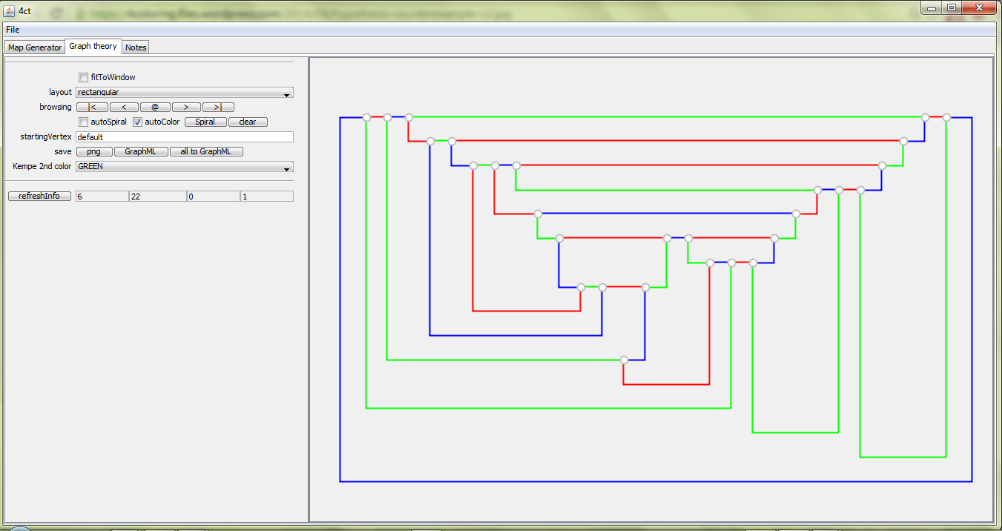

Questo è la stessa mappa della controipotesi poi colorata correttamente dopo una serie, non proprio corta (20-30), di switch casuali.

|  |  |
| --- | --- |
|  |  |
|  |  |
|  |  |

E questi tutti i chain loop possibili di due colori



Questa è la situazione con l’impasse tosto da risolvere

|  |  |
| --- | --- |
|  |  |
|  |  |
|  |  |

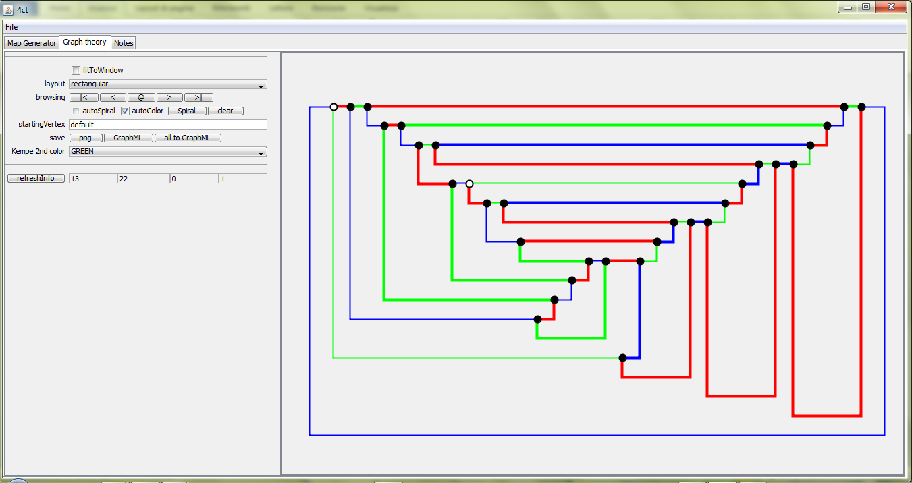

Altra mappa ben colorata

|  |  |
| --- | --- |
|  |  |
|  |  |
|  |  |

Ed i relativi Kempe chain loops

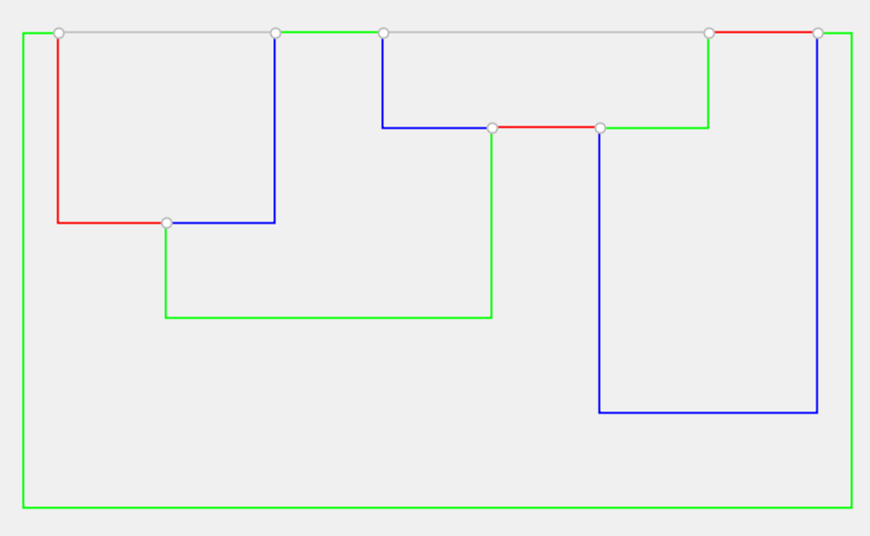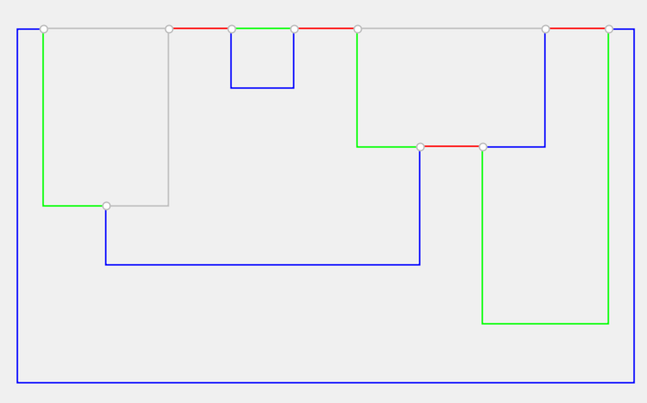

1b+, 4b+, 3b-, 4e+, 5b+, 3e-, 2b-, 5e+, 2e+, 1e+